ОТЗЫВнаучного руководителя
на выпускную квалификационную работу обучающегося СПбГУ
по основной образовательной программе магистратуры
«Исследование операций и системный анализ»
ЯКОВЛЕВА Алексея Александровича на тему
«Синтез алгоритмов управления для динамического позиционирования
автономного необитаемого подводного аппарата»

В рамках данного выпускного исследования А.А. Яковлев рассматривает вопросы, связанные с математическим и компьютерным моделированием движения подводных аппаратов в режиме перехода в заранее заданное фиксированное пространственное положение. Актуальность темы определяется тем фактом, что функциональность современных систем, используемых для управления движением морских объектов, в большинстве случаев должна поддерживать указанный режим. Однако практическое внедрение подобных систем в настоящее время находится в стадии интенсивного развития. Здесь имеются определенные трудности, связанные с существенной нелинейностью объекта управления, с необходимостью учета внешних воздействий, с наличием неопределенностей в модели объекта и возмущений и т.д.
В связи с отмеченными обстоятельствами, перед выпускником была поставлена задача о развитии методологии синтеза обратной связи для систем динамического позиционирования подводных аппаратов. В центр внимания положен вопрос об учете неопределенностей при задании математической модели объекта управления.
Считаю, что А.А. Яковлев весьма успешно справился с поставленной задачей. В качестве базовой основы для ее решения он предложил использовать аппарат нечетких множеств и нечеткой логики, который весьма популярен в современных научных публикациях. Автор работы успешно реализовал идеологию нечеткого вывода для формирования приближенной линейной математической модели объекта с последующим синтезом достаточно простых законов управления. Им осуществлена разработка имитационного моделирующего комплекса для проведения вычислительных экспериментов в среде MATLAB-Simulink, позволяющих проверять состоятельность полученных решений. Эффективность и работоспособность предложенного подхода проиллюстрирована содержательным примером.
В ходе выполнения выпускной работы студент показал высокий уровень теоретических знаний, полученных в процессе обучения, умение самостоятельно ставить и решать прикладные задачи, отличную подготовку в области современных компьютерных технологий. Он обладает всеми качествами, необходимыми для современного специалиста, занимающегося исследовательской работой, что позволяет рекомендовать его к поступлению в аспирантуру.
На основании изложенного считаю, что выпускная квалификационная работа А.А. Яковлева заслуживает оценки "отлично", а её автор - присвоения квалификации магистра.

Научный руководитель,
зав. кафедрой компьютерных технологий
и систем СПбГУ,
д.ф.-м.н., профессор
27 мая 2020 года 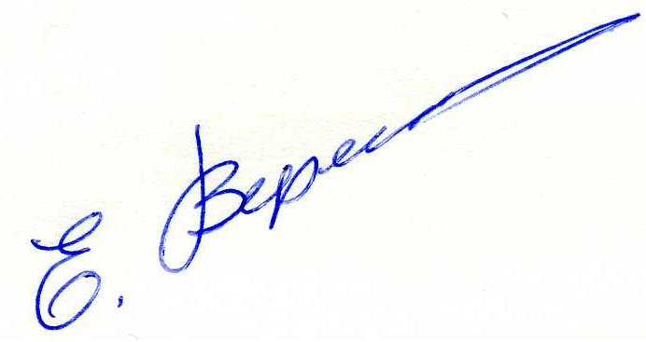 Е.И. Веремей

